四川中衡检测技术有限公司
报告书信息网上公示内容填报表 ZLJL/43-01
报告书名称 | 四川简阳市特种模具厂职业病危害现状评价
用人单位名称 | 四川简阳市特种模具厂 |  | 联系人 | 魏忠群
用人单位地址 | 简阳市简城镇节约村1社
技术服务项目组成员 | 陈晓谦、马栋科、张林远
现场调查人员 | 陈晓谦、马栋科、张林远 | 现场调查时间及照片 | 2022.2.15 | 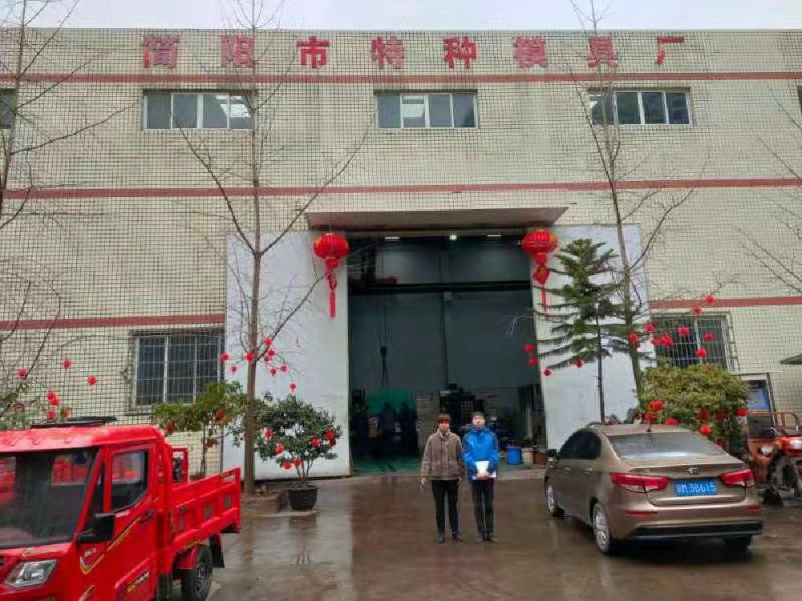
现场采样人员 | 陈晓谦、马栋科、张林远 | 现场采样时间及照片 | 2022.02.17-2022.02.19 | 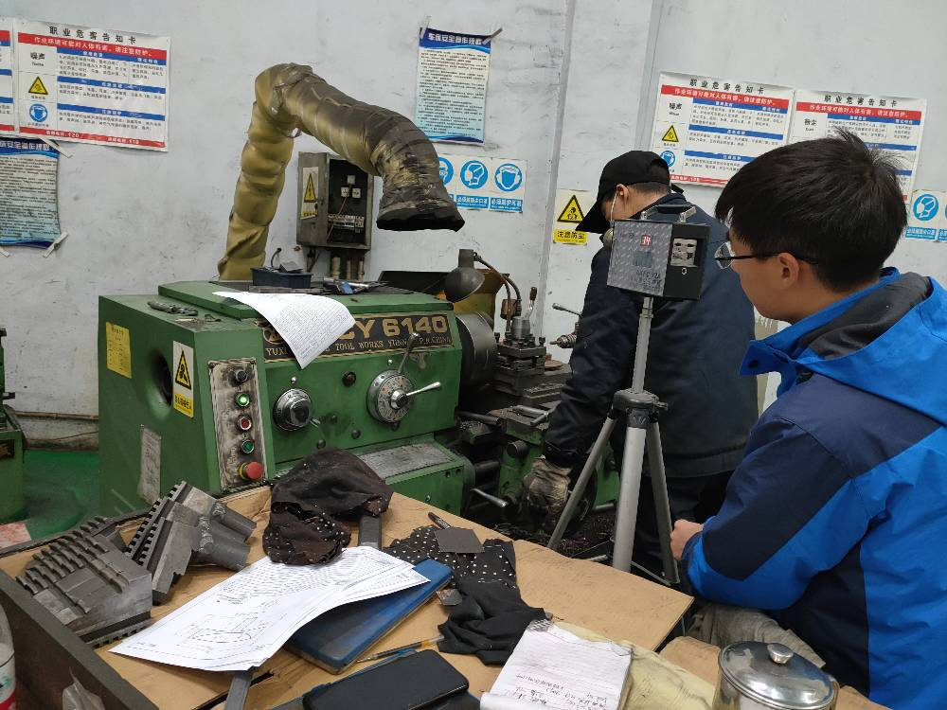
现场检测人员 | 陈晓谦、马栋科、张林远 | 现场检测时间及照片 | 2022.02.17-2022.02.19 | 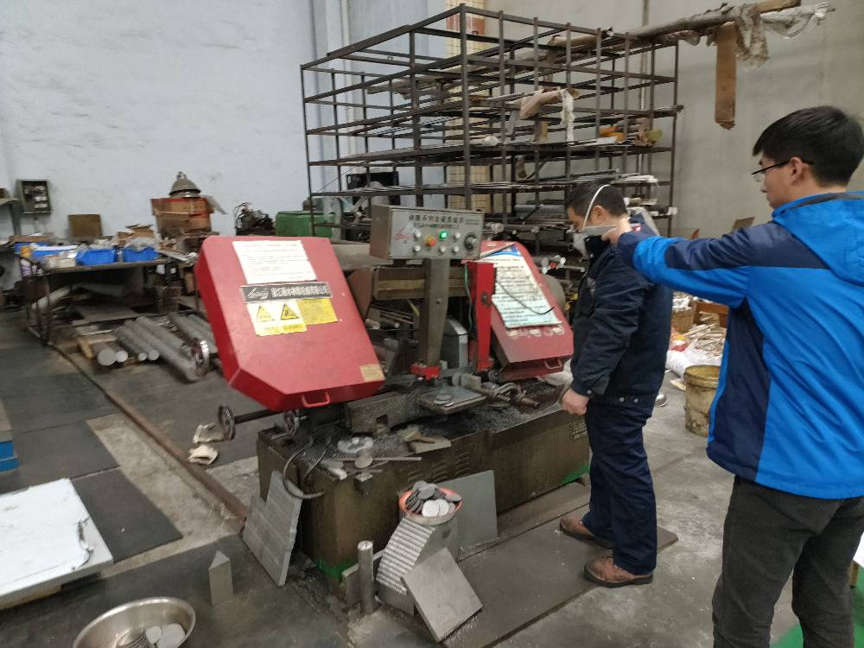
用人单位陪同人员 | 魏忠群

